FACULTAD DE INGENIERÍA EN CIENCIAS DE LA COMPUTACIÓN Y TELECOMUNICACIONES



**Hefesto Proyecto AIRPORT**

**MATERIA:** Sistemas para el Soporte a la Toma de Decisiones INF 432 - SA

**DOCENTE:** Ing. Miguel Jesús Peinado

**ESTUDIANTES:** Edilberto Huanaco Balvin

Fernando Ajhuacho

Milan Ariel Limachi Villa

Santa Cruz - Bolivia

1. ANÁLISIS DE REQUERIMIENTOS 3
   1. Preguntas de Negocio 3
   2. Indicadores y Perspectivas 4
   3. Modelo Conceptual 6
      1. Hecho: Vuelo 6
      2. Hecho: Boleto 7
      3. Hecho: Reserva 7
      4. Hecho: Piezas de equipaje 8
2. ANÁLISIS DE LOS OLTP 9
   1. Conformar Indicadores 9
   2. Mapeo 12
      1. Hecho: Vuelo 12
      2. Hecho: Boleto 13
      3. Hecho: Reserva 13
      4. Hecho: Pieza de Equipaje 14
   3. Granularidad 14

Perspectiva Aeropuerto: 14

Perspectiva Tiempo: 14

Perspectiva Ruta: 14

Perspectiva Tipo de Vuelo: 14

Perspectiva Avión: 15

Perspectiva Tipo de Boleto: 15

Perspectiva Tipo de Tarifa: 15

Perspectiva Tipo de Cliente: 15

* 1. Modelo Conceptual Ampliado 16

Hecho: Vuelo 16

Hecho: Boleto 16

Hecho: Piezas de equipaje 16

Hecho: Reserva 17

1. MODELO LÓGICO DEL DW 18

3.1.) TIPOLOGÍA 18

3.2.) TABLAS DE DIMENSIONES 18

* 1. TABLA DE HECHOS 20
  2. UNIONES 22

# ANÁLISIS DE REQUERIMIENTOS

## Preguntas de Negocio

Hecho: Vuelo

* + 1. ¿Cuál es el porcentaje de vuelos puntuales por aeropuerto de origen mensualmente?
    2. ¿Cuál es el porcentaje de asientos ocupados por ruta y tipo de vuelo (nacional/internacional)?
    3. ¿Cuántos vuelos se cancelaron por mes y cuál fue el motivo más común?
    4. ¿Cuál es la diferencia promedio entre la duración real y estimada de los vuelos por ruta y modelo de avión?
    5. ¿Cuáles son las horas de vuelo más frecuentes (mañana, tarde, noche)?

Hecho: Boleto

* + 1. ¿Cuál es el ingreso promedio por asiento disponible por ruta y mes?
    2. ¿Cuál es el porcentaje de boletos vendidos por clase (económica, primera) y ruta?
    3. ¿Cuál es el porcentaje de boletos vendidos con tarifas promocionales vs regulares por mes?
    4. ¿Cuál es el porcentaje de pasajeros que no se presentaron (no-show) por tipo de tarifa y ruta?

Hecho: Reserva

* + 1. ¿Cuál es el porcentaje de reservas que se convierten en compras de boletos por tipo de cliente?
    2. ¿Cuál es el número promedio de días entre la reserva y la fecha de vuelo por tipo de destino (nacional/internacional)?
    3. ¿Cuál es el porcentaje de reservas canceladas por tipo de cliente (frecuente o no frecuente) en cada mes?

Hecho: Piezas de equipaje

* + 1. ¿Cuál es el peso promedio de equipaje por pasajero en vuelos internacionales vs. nacionales?
    2. ¿Cuál es el ingreso adicional generado por exceso de equipaje por ruta en el último año?
    3. ¿Cuál es el costo promedio de manejo de equipaje por vuelo y ruta?
    4. ¿Cuál es el costo total de manejo de equipaje por ruta y tipo de vuelo en el último año?
    5. ¿Cuántas maletas se procesan por vuelo en promedio?

## Indicadores y Perspectivas

* + 1. ¿Cuál es el porcentaje de vuelos puntuales por aeropuerto de origen mensualmente?

**Indicador**: Cantidad de vuelos puntuales

**Perspectivas:** Aeropuerto, Tiempo (mes)

* + 1. ¿Cuál es el porcentaje de asientos ocupados por ruta y tipo de vuelo (nacional/internacional)?

**Indicador:** Cantidad de asientos ocupados

**Perspectivas:** Ruta, Tipo de vuelo

* + 1. ¿Cuántos vuelos se cancelaron por mes y cuál fue el motivo más común? **Indicador:** Cantidad de vuelos cancelados **Perspectivas:** Tiempo (mes), Motivo de cancelación
    2. ¿Cuál es la diferencia promedio entre la duración real y estimada de los vuelos por ruta y modelo de avión?

**Indicador:** Diferencia de duración (real vs estimada)

**Perspectivas:** Ruta, Modelo de avión

* + 1. ¿Cuáles son las horas de vuelo más frecuentes (mañana, tarde, noche)? **Indicador:** Cantidad de vuelos

**Perspectivas:** Tiempo (periodo del día)

* + 1. ¿Cuál es el ingreso promedio por asiento disponible por ruta y mes?

**Indicador:** Ingreso por asiento

**Perspectivas:** Ruta, Tiempo (mes)

* + 1. ¿Cuál es el porcentaje de boletos vendidos por clase (económica, primera) y ruta?

**Indicador:** Cantidad de boletos vendidos

**Perspectivas:** Clase de boleto, Ruta

* + 1. ¿Cuál es el porcentaje de boletos vendidos con tarifas promocionales vs regulares por mes?

**Indicador:** Cantidad de boletos vendidos

**Perspectivas:** Tipo de tarifa, Tiempo (mes)

* + 1. ¿Cuál es el porcentaje de pasajeros que no se presentaron (no-show) por tipo de tarifa y ruta?

**Indicador:** Cantidad de no-shows

**Perspectivas:** Tipo de tarifa, Ruta

* + 1. ¿Cuál es el porcentaje de reservas que se convierten en compras de boletos por tipo de cliente?

**Indicador:** Cantidad de reservas convertidas

**Perspectivas:** Tipo de cliente

* + 1. ¿Cuál es el número promedio de días entre la reserva y la fecha de vuelo por tipo de destino (nacional/internacional)?

**Indicador:** Días entre reserva y vuelo

**Perspectivas:** Tipo de destino

* + 1. ¿Cuál es el porcentaje de reservas canceladas por tipo de cliente (frecuente o. no frecuente) en cada mes?

**Indicador:** Cantidad de reservas canceladas

**Perspectivas:** Tipo de cliente, Tiempo (mes)

* + 1. ¿Cuál es el peso promedio de equipaje por pasajero en vuelos internacionales vs. nacionales?

**Indicador:** Peso de equipaje

**Perspectivas:** Tipo de vuelo (internacional/nacional)

* + 1. ¿Cuál es el ingreso adicional generado por exceso de equipaje por ruta en el último año?

**Indicador:** Ingreso por exceso de equipaje

**Perspectivas:** Ruta, Tiempo (año)

* + 1. ¿Cuál es el costo promedio de manejo de equipaje por vuelo y ruta?

**Indicador:** Costo de manejo de equipaje

**Perspectivas:** Vuelo, Ruta

* + 1. ¿Cuál es el costo total de manejo de equipaje por ruta y tipo de vuelo en el último año?

**Indicador:** Cantidad de equipaje procesado

**Perspectivas:** Ruta, Tipo de vuelo, Tiempo (año)

* + 1. ¿Cuántas maletas se procesan por vuelo en promedio? **Indicador:** Cantidad de maletas procesadas **Perspectivas:** Vuelo

## Modelo Conceptual

1. Hecho: Vuelo

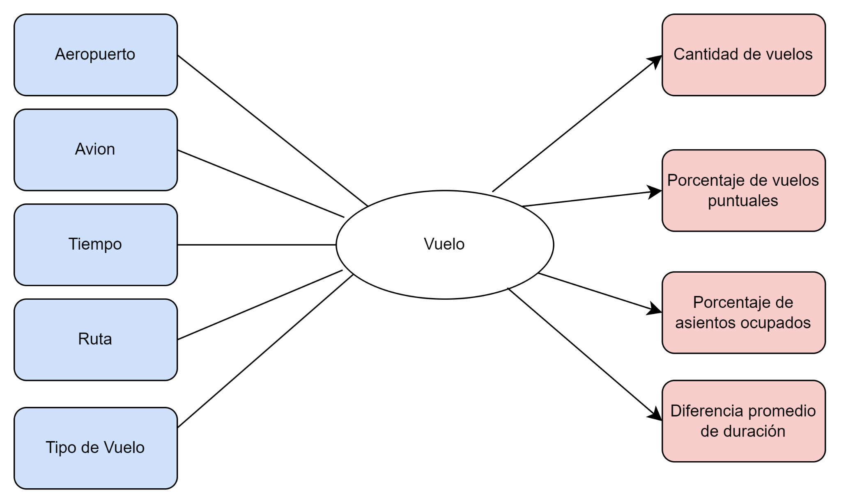

1. Hecho: Boleto

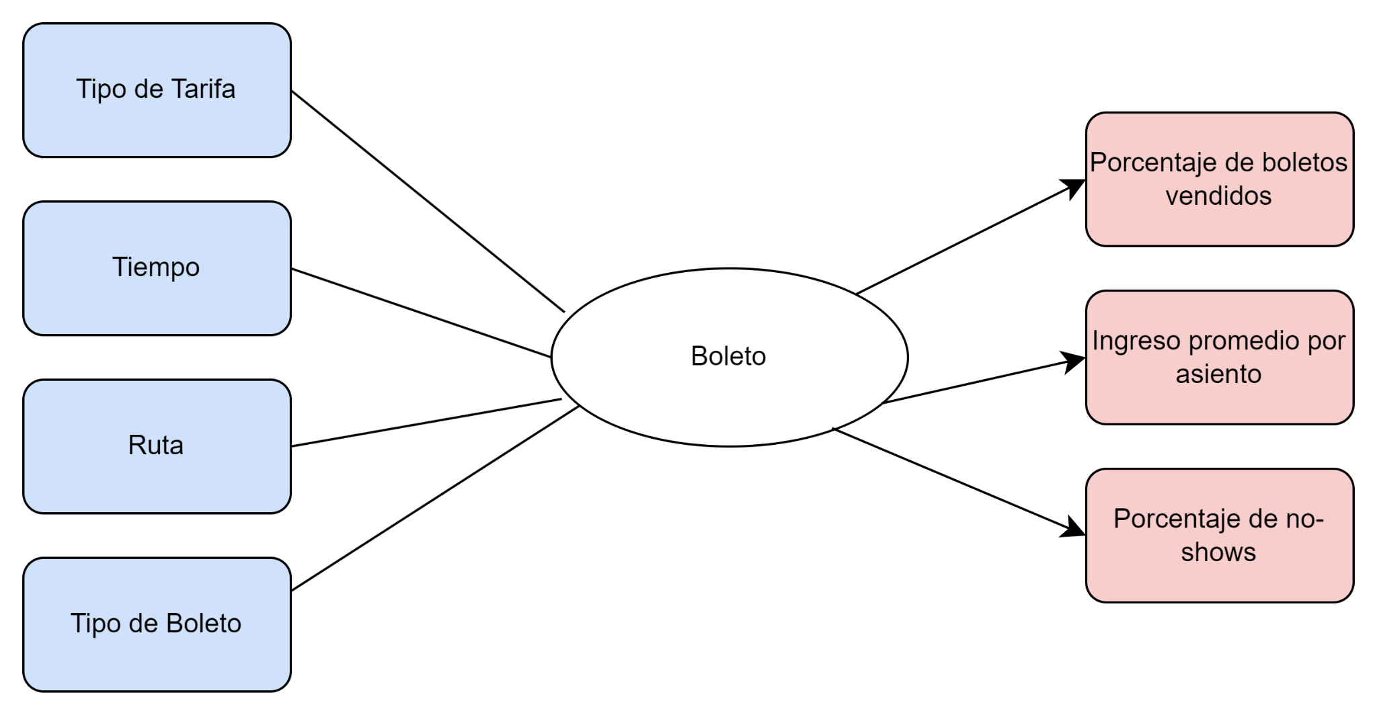

1. Hecho: Reserva

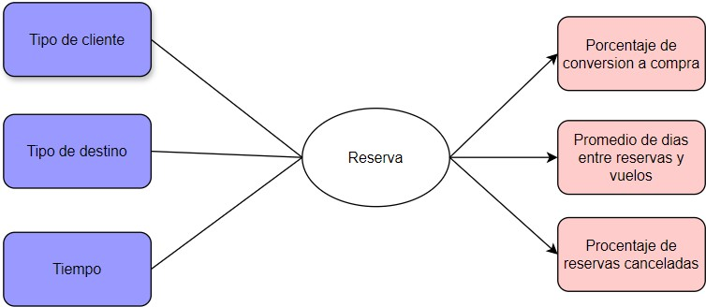

1. Hecho: Piezas de equipaje

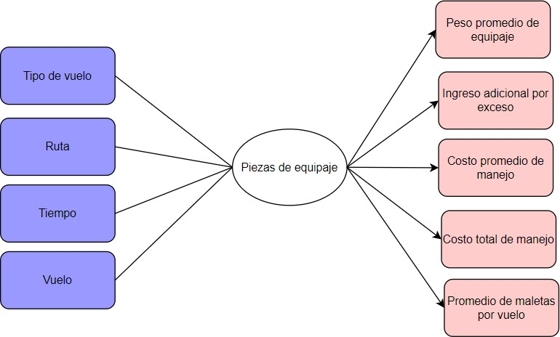

## ANÁLISIS DE LOS OLTP

### Conformar Indicadores

1. ¿Cuál es el porcentaje de vuelos puntuales por aeropuerto de origen mensualmente?

**Indicador:** Porcentaje de vuelos puntuales

**Hechos:** Vuelo

**Función de agregación:** AVG (Cantidad de vuelos puntuales / Cantidad total de vuelos) * 100

**Aclaración:** Representa el promedio del porcentaje de vuelos que llegaron a tiempo por el aeropuerto de origen mensualmente.

1. ¿Cuál es el porcentaje de asientos ocupados por ruta y tipo de vuelo (nacional/internacional)?

**Indicador:** Porcentaje de asientos ocupados

**Hechos:** Vuelo

**Función de agregación:** AVG (Cantidad de asientos ocupados / Cantidad total de asientos) * 100

**Aclaración:** Representa el promedio del porcentaje de asientos ocupados por ruta y tipo de vuelo.

1. ¿Cuántos vuelos se cancelaron por mes y cuál fue el motivo más común?

**Indicador:** Cantidad de vuelos cancelados

**Hechos:** Vuelos

### Función de agregación: COUNT

**Aclaración:** Representa el conteo de vuelos cancelados por mes y motivo.

1. ¿Cuál es la diferencia promedio entre la duración real y estimada de los vuelos por ruta y modelo de avión?

**Indicador:** Diferencia promedio de duración

**Hechos:** Vuelo

**Función de agregación:** AVG Duración real - Duración estimada

**Aclaración:** Representa el promedio de la diferencia entre la duración real y estimada de los vuelos por ruta y modelo de avión.

1. ¿Cuáles son las horas de vuelo más frecuentes (mañana, tarde, noche)?

**Indicador:** Cantidad de vuelos

**Hechos:** Vuelos

### Función de agregación: COUNT

**Aclaración:** Representa el conteo de vuelos por período del día (mañana, tarde, noche).

1. ¿Cuál es el ingreso promedio por asiento disponible por ruta y mes?

**Indicador:** Ingreso promedio por asiento

**Hechos:** Boleto

**Función de agregación:** AVG Ingreso total / Cantidad de asientos disponibles

**Aclaración:** Representa el promedio del ingreso por asiento disponible por ruta y mes.

1. ¿Cuál es el porcentaje de boletos vendidos por clase (económica, primera) y ruta?

**Indicador:** Porcentaje de boletos vendidos

**Hechos:** Boleto

**Función de agregación:** AVG (Cantidad de boletos vendidos / Cantidad total de asientos) * 100

**Aclaración:** Representa el promedio del porcentaje de boletos vendidos por clase y ruta.

1. ¿Cuál es el porcentaje de boletos vendidos con tarifas promocionales vs regulares por mes?

**Indicador:** Porcentaje de boletos con tarifa promocional

**Hechos:** Boleto

### Función de agregación: AVG

**Aclaración:** Representa el promedio del porcentaje de boletos vendidos con tarifas promocionales vs regulares por mes ((Cantidad de boletos con tarifa

promocional / Cantidad total de boletos vendidos) * 100 ).

1. ¿Cuál es el porcentaje de pasajeros que no se presentaron (no-show) por tipo de tarifa y ruta?

**Indicador:** Porcentaje de no-shows

**Hechos:** Boleto

### Función de agregación: AVG

**Aclaración:** Representa el promedio del porcentaje de pasajeros que no se presentaron (no-shows) por tipo de tarifa y ruta, utilizando una función que verifica las reservas confirmadas y los boletos sin check-in registrado.

1. ¿Cuál es el porcentaje de reservas que se convierten en compras de boletos por tipo de cliente?

**Indicador:** Porcentaje de conversión a compra

**Hechos:** Reserva

### Función de agregación: AVG

**Aclaración:** Representa el promedio del porcentaje de reservas que se convierten en compras de boletos por tipo de cliente ((Cantidad de reservas convertidas en compras / Cantidad total de reserv as) * 100).

1. ¿Cuál es el número promedio de días entre la reserva y la fecha de vuelo por tipo de destino (nacional/internacional)?

**Indicador:** Días entre reserva y vuelo

**Hechos:** Reserva

### Función de agregación: AVG

**Aclaración:** Representa el promedio de días entre la reserva y la fecha de vuelo por tipo de destino (Fecha de vuelo - Fecha de reserva ).

1. ¿Cuál es el porcentaje de reservas canceladas por tipo de cliente (frecuente o no frecuente) en cada mes?

**Indicador:** Porcentaje de reservas canceladas

**Hechos:** Reserva

### Función de agregación: AVG

**Aclaración:** Representa el promedio del porcentaje de reservas canceladas por tipo de cliente en cada mes ((Cantidad de reservas canceladas / Cantidad total de reservas) * 100).

1. ¿Cuál es el peso promedio de equipaje por pasajero en vuelos internacionales vs. nacionales?

**Indicador:** Peso promedio de equipaje

**Hechos:** Pieza de Equipaje

### Función de agregación: AVG

**Aclaración:** Representa el promedio del peso de equipaje por pasajero en vuelos internacionales vs. nacionales (Peso total de equipaje / Cantidad de pasajeros ).

1. ¿Cuál es el ingreso adicional generado por exceso de equipaje por ruta en el último año?

**Indicador:** Ingreso adicional por exceso de equipaje

**Hechos:** Pieza de Equipaje

### Función de agregación: SUM

**Aclaración:** Representa el ingreso adicional generado por exceso de equipaje por ruta en el último año (Ingreso adicional por exceso de equipaje).

1. ¿Cuál es el costo promedio de manejo de equipaje por vuelo y ruta?

**Indicador:** Costo promedio de manejo de equipaje

**Hechos:** Pieza de Equipaje

### Función de agregación: AVG

**Aclaración:** Representa el promedio del costo de manejo de equipaje por vuelo y ruta (Costo total de manejo de equipaje / Cantidad de vuelos).

1. ¿Cuál es el costo total de manejo de equipaje por ruta y tipo de vuelo en el último año?

**Indicador:** Costo total de manejo de equipaje

**Hechos:** Pieza de Equipaje

### Función de agregación: SUM

**Aclaración:** Representa el costo total de manejo de equipaje por ruta y tipo de vuelo en el último año (Costo total de manejo de equipaje).

1. ¿Cuántas maletas se procesan por vuelo en promedio?

**Indicador**: Cantidad de maletas procesadas

**Hechos:** Pieza de Equipaje

### Función de agregación: AVG

**Aclaración:** Representa el promedio de maletas procesadas por vuelo (Cantidad de maletas procesadas).

### Mapeo

* + 1. Hecho: Vuelo

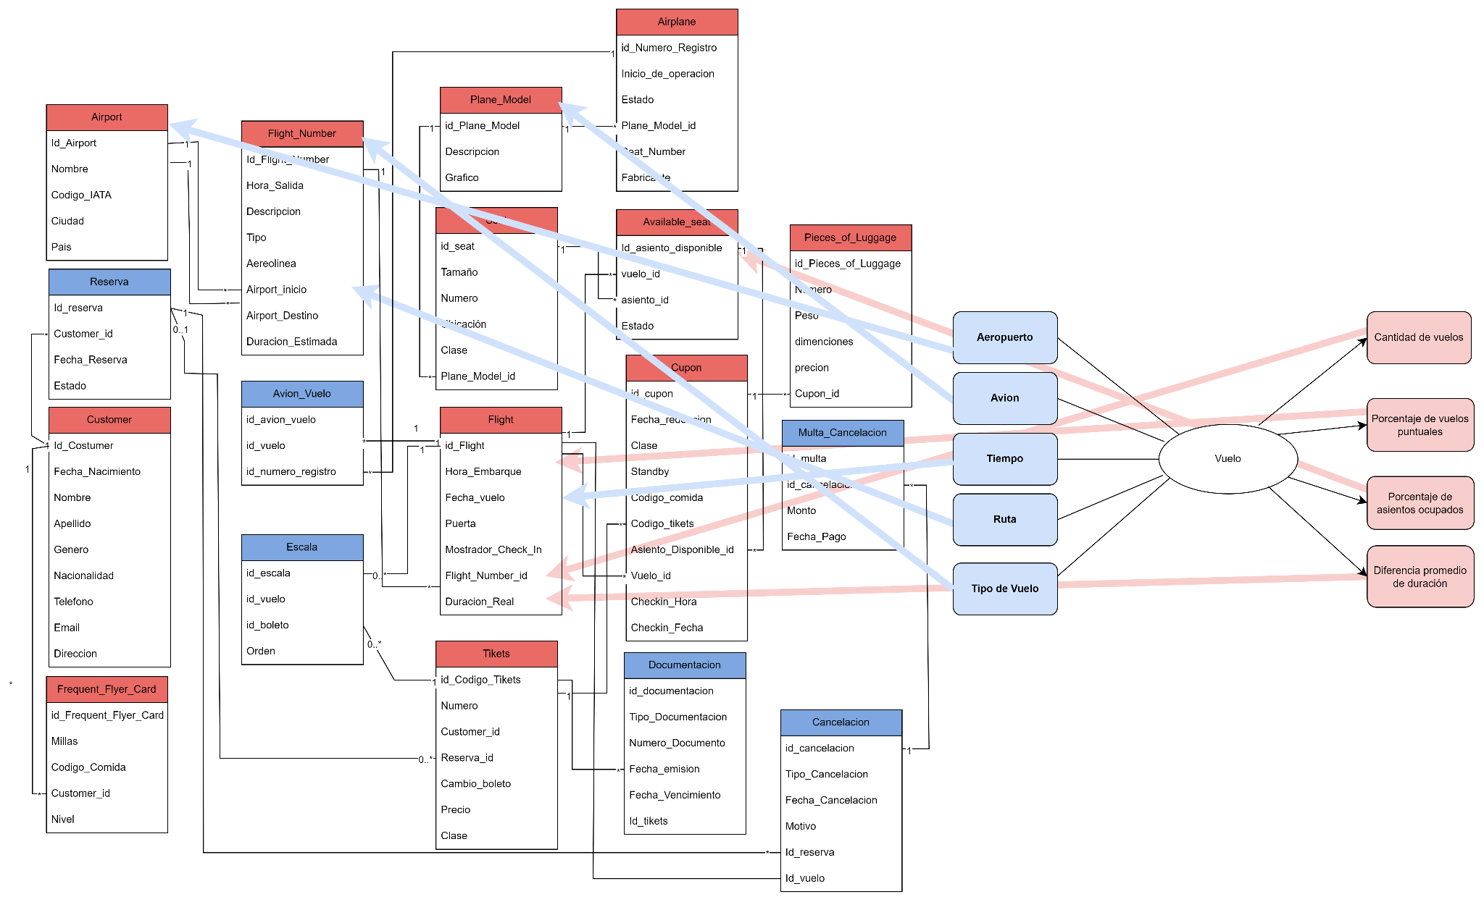

* + 1. Hecho: Boleto

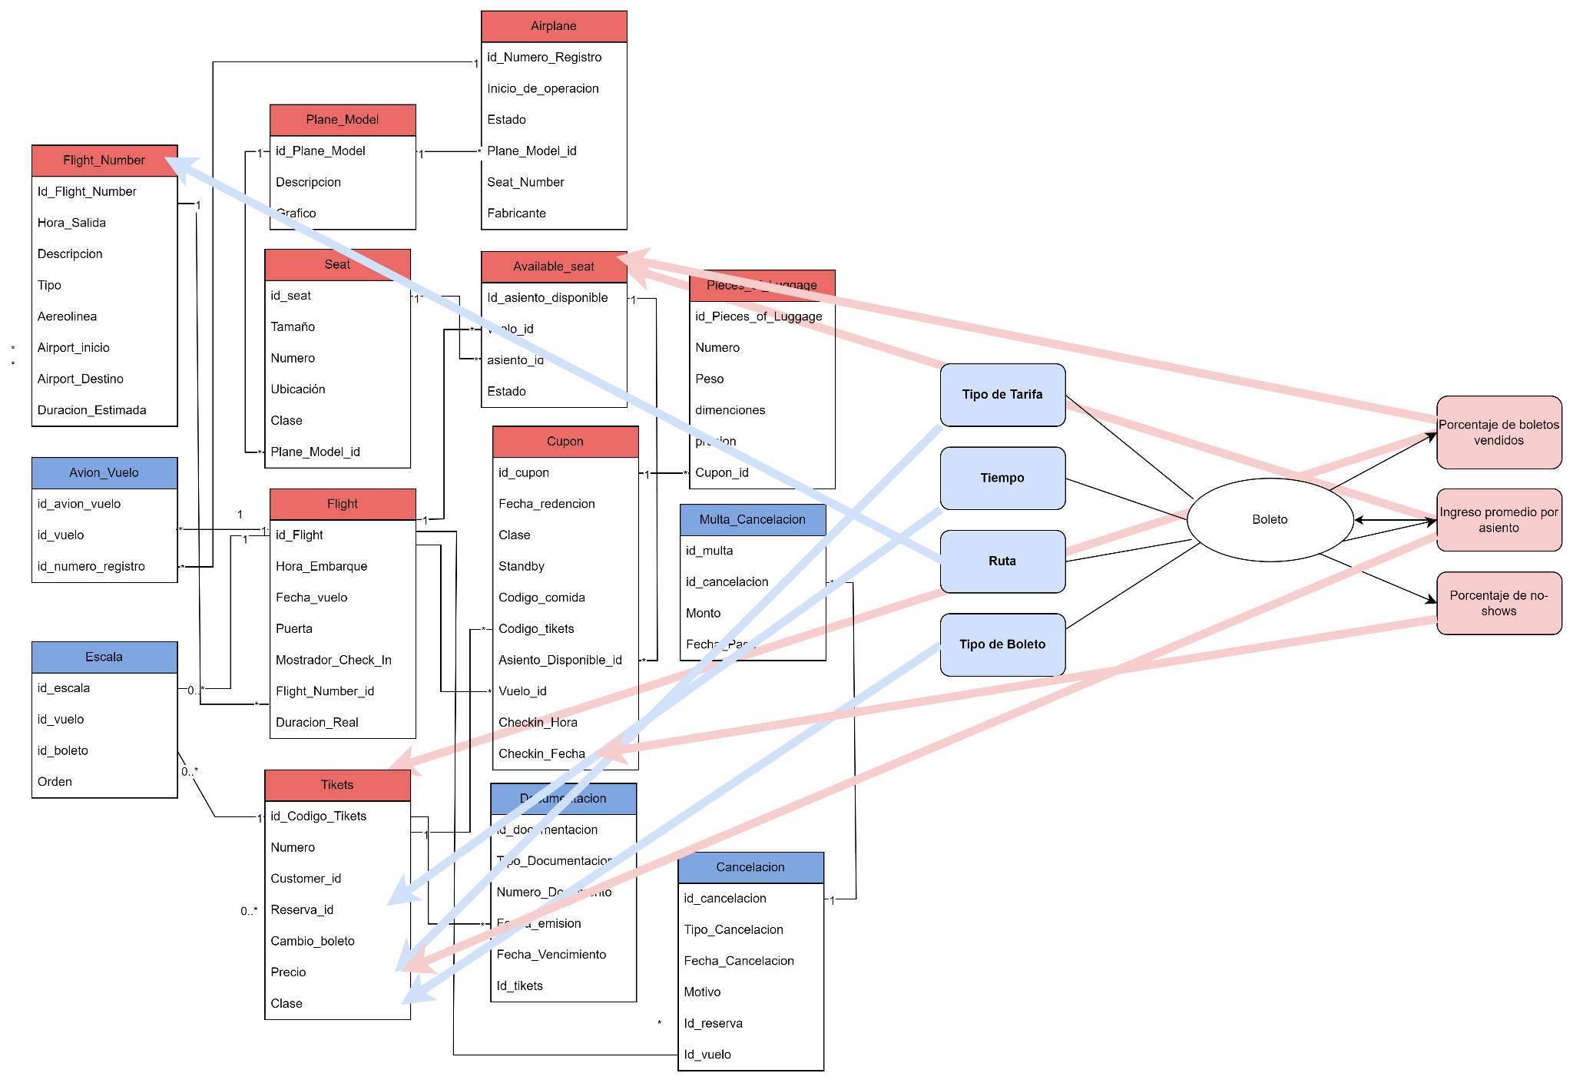

* + 1. Hecho: Reserva

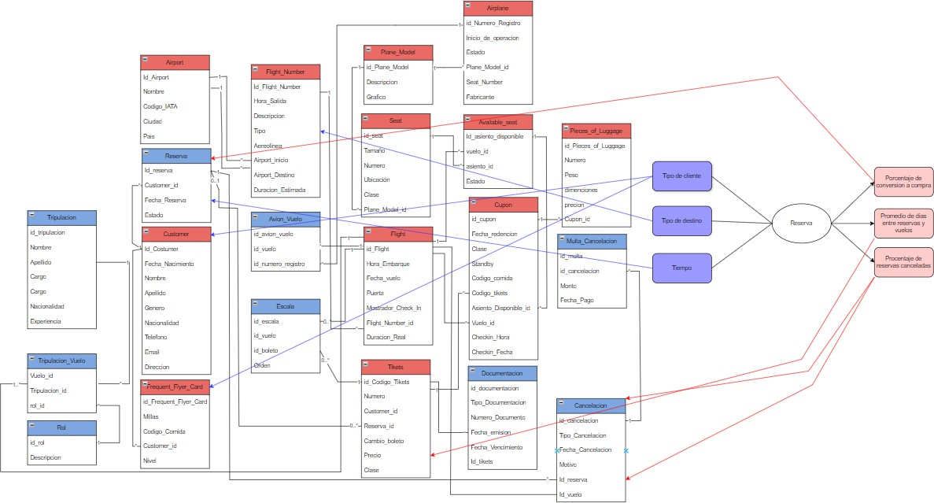

* + 1. Hecho: Pieza de Equipaje

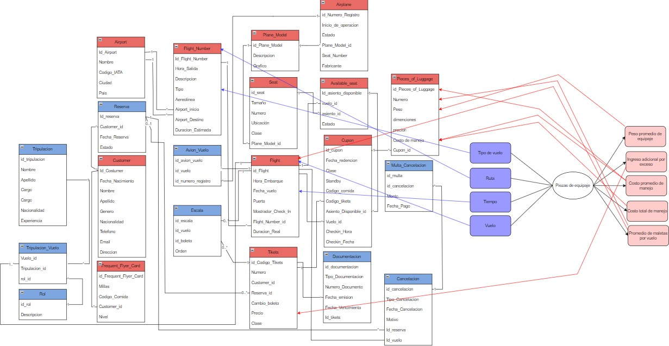

### Granularidad

## Perspectiva Aeropuerto:

* **Nombre** (Aeropuerto.Nombre)
* **Ciudad** (Aeropuerto.Ciudad)
* **País** (Aeropuerto.Pais)

## Perspectiva Tiempo:

* **Fecha_Vuelo** (Vuelo.Fecha_Vuelo)
* **Fecha_Reserva** (Reserva.Fecha_Reserva)
* **Fecha_Cancelación** (Cancelacion.Fecha_Cancelacion)
* **Año** (derivado de las fechas)
* **Trimestre** (derivado de las fechas)
* **Mes** (derivado de las fechas)
* **Día de la semana** (derivado de las fechas)

## Perspectiva Ruta:

* **Origen** (Aeropuerto.Nombre) [Aeropuerto de inicio del vuelo, basado en Numero_Vuelo.Aeropuerto_Inicio]
* **Destino** (Aeropuerto.Nombre) [Aeropuerto de destino, basado en Numero_Vuelo.Aeropuerto_Destino]

## Perspectiva Tipo de Vuelo:

* **Tipo** (Numero_Vuelo.Tipo) [0: Nacional, 1: Internacional]

## Perspectiva Avión:

* **Nombre** (Avion.Nombre)
* **Capacidad** (Avion.Numero_Asientos)

## Perspectiva Tipo de Boleto:

* **Clase** (Boleto.Clase) [Ej: Económica, Primera Clase]

## Perspectiva Tipo de Tarifa:

* **Tipo_Tarifa** (Boleto.Cambio_boleto) [Promocional o Regular, según si el boleto fue cambiado o no]

## Perspectiva Tipo de Cliente:

* **Tipo** (derivado de la información de Tarjeta_Viajero_Frecuente.Nivel) [Ej: Frecuente o No Frecuente, Bronce, Plata, Oro]

## Modelo Conceptual Ampliado

Hecho: Vuelo

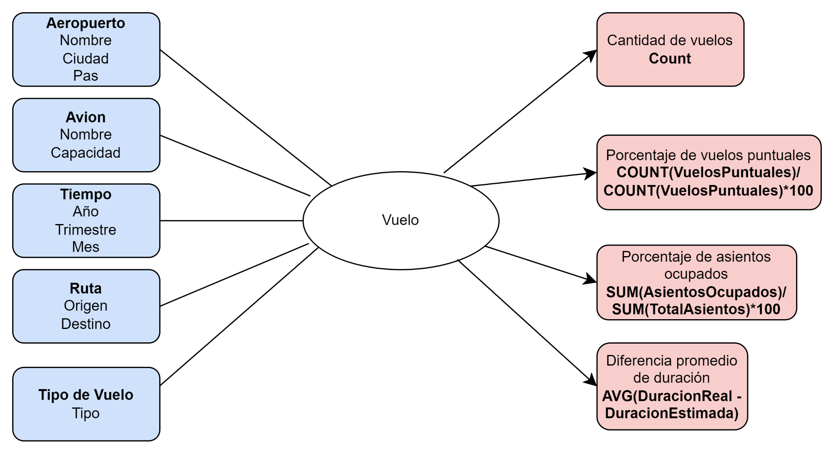

Hecho: Boleto

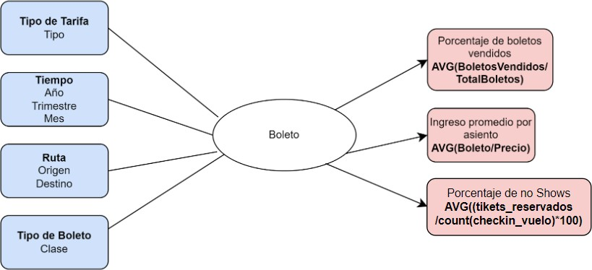

Hecho: Piezas de equipaje

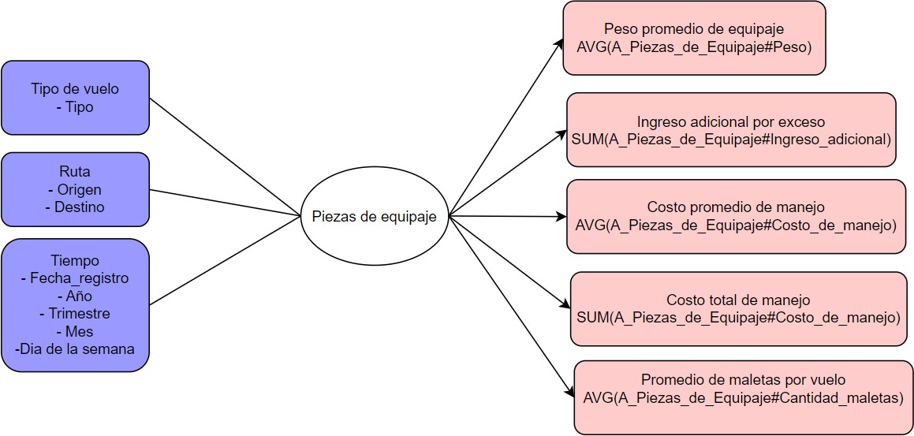

Hecho: Reserva

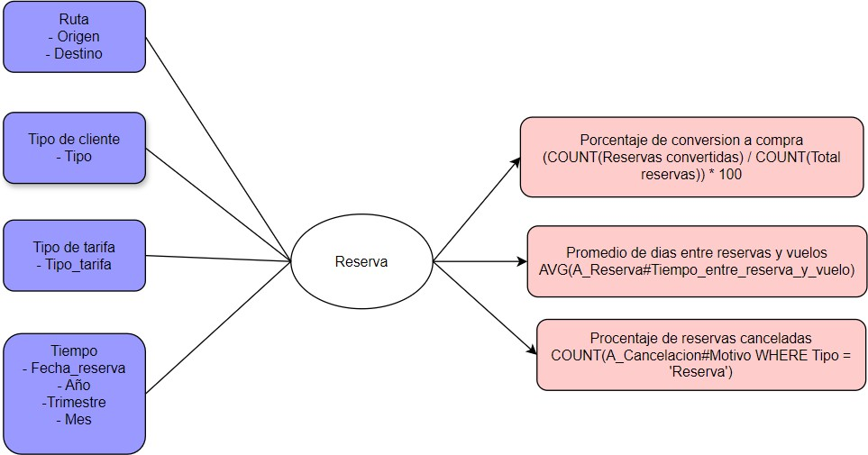

# MODELO LÓGICO DEL DW

3.1.) TIPOLOGÍA

Se ha seleccionado el Esquema en Estrella ya que cumple con los requerimientos perseguidos

3.2.) TABLAS DE DIMENSIONES

Perspectiva Aeropuerto:

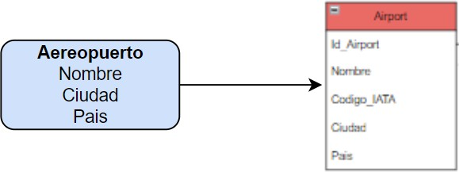

Perspectiva Avion:

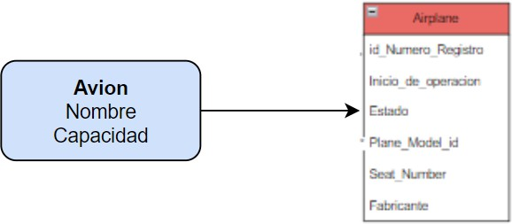

Perspectiva Tiempo:

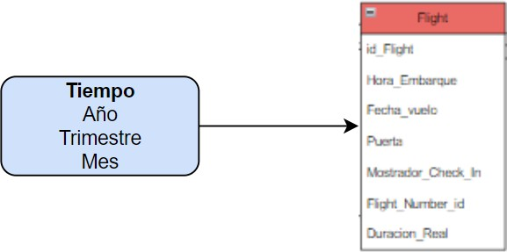

Perspectiva Ruta:

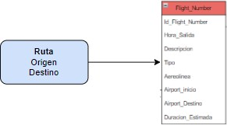

Perspectiva Tipo de vuelo:

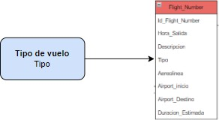

Perspectiva Tipo de Tarifa:

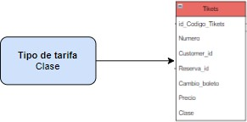

Perspectiva Clase de boleto:

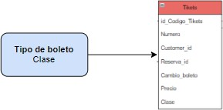

Perspectiva Tipo Cliente:

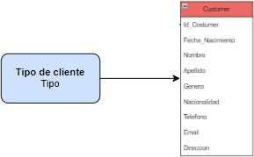

* 1. TABLA DE HECHOS

Vuelo:

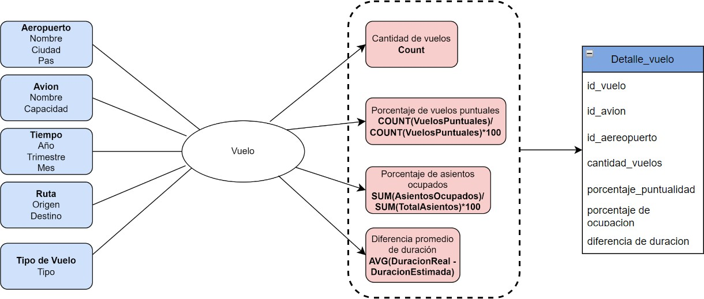

Boleto:

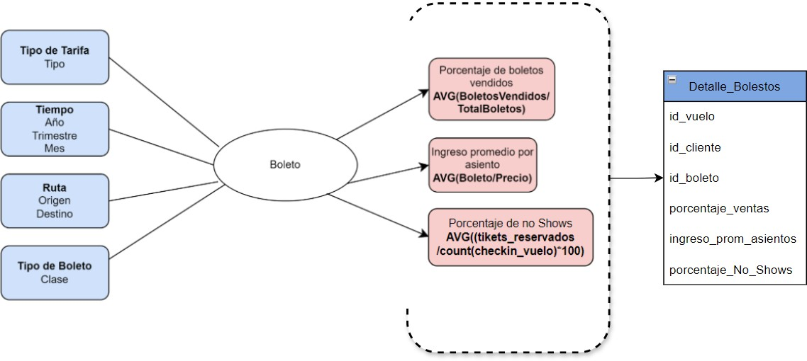

Reserva:

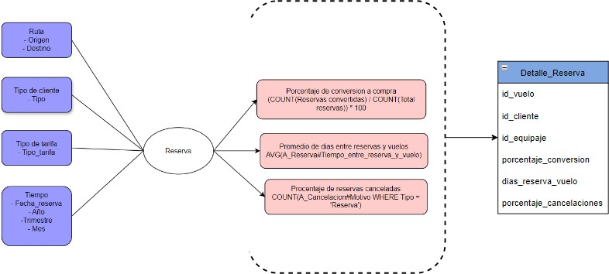

Pieza de Equipaje:

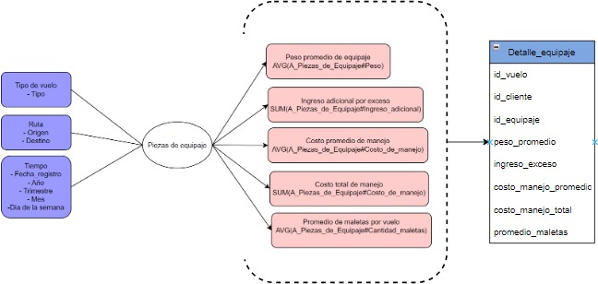

* 1. UNIONES

Vuelo:

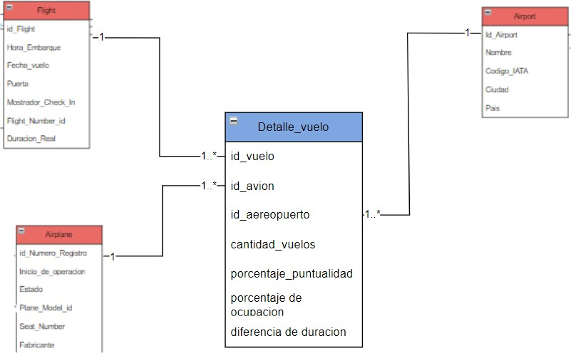

3

Boleto:

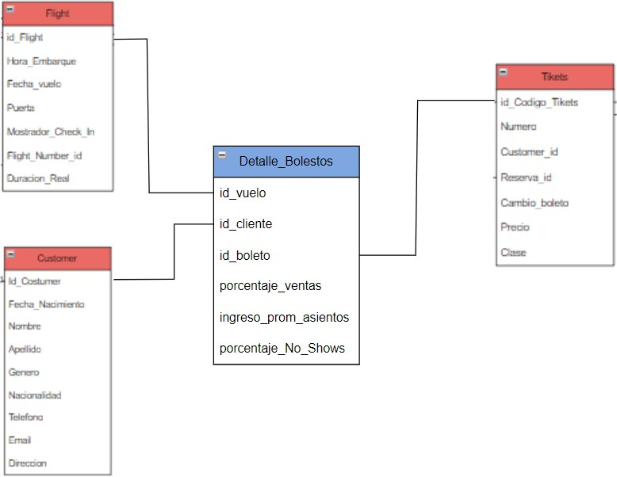

Reserva:

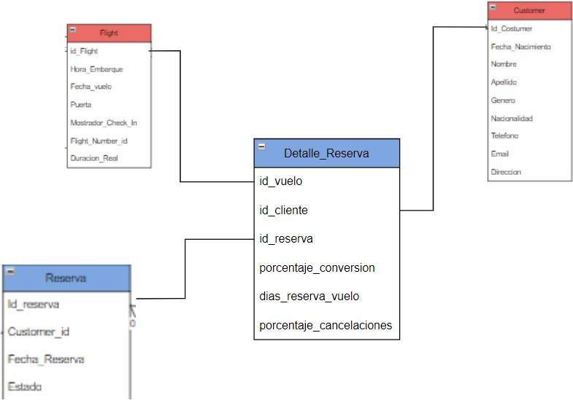

Pieza de Equipaje:

